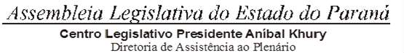



2ª SESSÃO LEGISLATIVA DA 20ª LEGISLATURA DE 2 DE FEVEREIRO A 22 DE DEZEMBRO DE 2024

49ª SESSÃO ORDINÁRIA ORDEM DO DIA

PARA O DIA 5 DE JUNHO DE 2024 QUARTA-FEIRA

ANTECIPADA DO DIA 5 DE JUNHO DE 2024 PARA O DIA 4 DE JUNHO DE 2024

**ITEM 01**

**REDAÇÃO FINAL DO PROJETO DE LEI Nº 345/24.**

AUTORIA DO PODER EXECUTIVO – MENSAGEM Nº 36/2024.

INSTITUI O PROGRAMA PARCEIRO DA ESCOLA.